APLIKASI TODO LIST

Business Requirement Document

Table Of Content

1. Business Requirements Definition 2
2. Introduction 2
2.1. Background 2
2.2. Objective & Expected Improvements 3
2.3. Business Process Overview 4
2.3.1. Current Business Process 4
3. Scope 4
3.1. In Scope 6
3.2. Out Of Scope 6
4. System Perspective 7
4.1. Assumption 7
4.2. Exclutions 7
4.3. Constraints 8
5. Business Requirement 8
5.1. Functional Requirements 8
5.2. Non Functional Requirements 8
6. Related Document 8
7. Acknowledgement & Approval 8
7.1. Acknowledge 8
7.2. Approval 8

Business Requirements Definition

Issue / Amendment Record

Project ID |  | YJA-TODO-2026
Project Name |  | Todo List Web Application
Requester Name |  | PT Yapindo Jaya Abadi
System/Application |  | Laravel Todo List Application
Document Status |  | Final / Siap Uji
Version | Date | Author | Reviewer | Approver | Version Summary
1.0 | 08 - 09 - 2026 | Developer Candidate | Technical Reviewer | Lead Developer (@anggi117) | Versi Final Technical Test

Introduction

Background
Aplikasi Todo List ini dikembangkan berdasarkan kebutuhan nyata dalam pengelolaan aktivitas harian secara terorganisir, transparan, dan terukur baik untuk kebutuhan personal maupun profesional.

Dalam dinamika pekerjaan modern, banyaknya tugas harian yang harus diselesaikan seringkali memicu kendala operasional apabila tidak dikelola dengan baik. Pencatatan manual atau tanpa struktur digital yang rapi kerap menimbulkan kelalaian batas waktu (deadline) dan kesulitan menentukan skala prioritas tugas.
Aplikasi Todo List ini hadir untuk memberikan solusi manajemen tugas digital yang sederhana, cepat, dan mandiri. Sistem dirancang agar setiap individu dapat mendokumentasikan tugas, mengelompokkan kategori, memantau tenggat waktu, dan menandai penyelesaian tugas secara real-time.

Objective & Expected Improvements
Tujuan utama (Objective) dari pembangunan aplikasi Todo List ini adalah:
1. Menyediakan platform manajemen tugas yang mudah digunakan (user-friendly) dan aman dengan proteksi akun.
2. Meningkatkan efisiensi kerja melalui visibilitas status tugas (Aktif vs Selesai) dan metrik statistik pada Dashboard.
3. Membantu pengguna memprioritaskan tugas penting dengan indikator warna prioritas (High, Medium, Low) serta pengingat tenggat waktu (Overdue alert).
4. Menjamin portabilitas lingkungan kerja dengan penerapan container Docker untuk PostgreSQL.

Business Process Overview
Berikut adalah gambaran alur operasional pengelolaan tugas dalam aplikasi:

Alur Proses Bisnis Pengelolaan Tugas
Proses operasional sistem terdiri dari tahapan berikut:
- 1. Autentikasi Pengguna: Pengguna melakukan pendaftaran akun dan login ke dalam sistem.
- 2. Akses Dashboard: Pengguna melihat ringkasan metrik total tugas, tugas aktif, dan tugas selesai.
- 3. Penambahan Tugas: Pengguna menginputkan judul, kategori pintar, tingkat prioritas, dan tenggat waktu.
- 4. Pemantauan & Filter: Pengguna memantau daftar tugas serta menyaring berdasarkan status, kategori, atau prioritas.
- 5. Aksi Cepat Penyelesaian: Pengguna mencentang status tugas menjadi Selesai langsung dari Dashboard atau halaman Todo.
- 6. Pembaruan Tugas: Pengguna dapat mengedit detail tugas jika terjadi perubahan rencana.
- 7. Penghapusan Tugas: Pengguna dapat menghapus tugas yang sudah tidak relevan dengan dialog konfirmasi aman.

Alur proses di atas menjamin siklus hidup tugas (lifecycle) tercatat secara teratur dan aman dari awal hingga selesai.
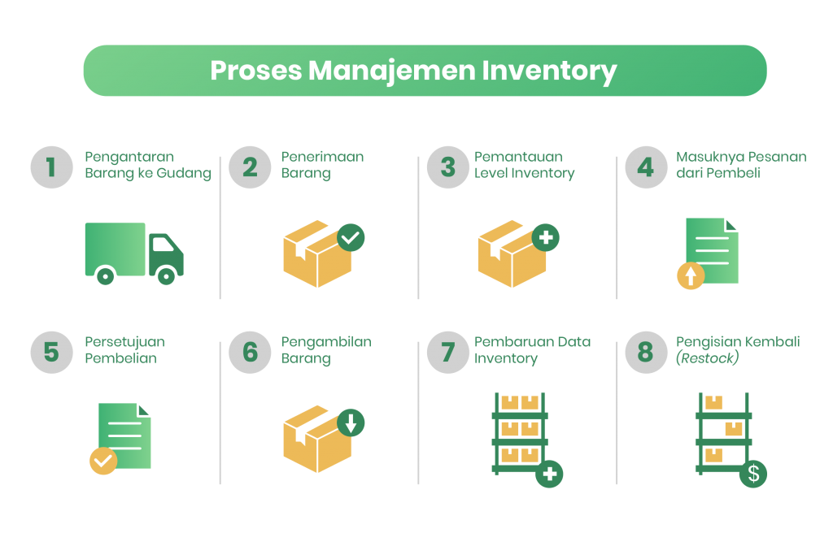

Scope
Ruang lingkup pekerjaan pengembangan aplikasi Todo List ini berfokus pada:

Sistem manajemen tugas personal berbasis web dengan arsitektur Laravel modern, Breeze authentication, dan database terisolasi PostgreSQL via Docker Compose.

In Scope

No | Fitur | Deskripsi | Aktor
1 | Autentikasi Akun (Register, Login, Logout) | Pengguna dapat mendaftar dan masuk ke sistem dengan aman | User
2 | Dashboard Ringkasan & Metrik | Melihat total tugas, tugas aktif, selesai, dan aksi centang tugas terbaru | User
3 | Tambah Todo Baru (Create) | Menginput tugas dengan judul, deskripsi, kategori, prioritas, dan deadline | User
4 | Melihat Daftar Todo (Index) | Menampilkan seluruh tugas milik pengguna terautentikasi dengan paginasi | User
5 | Filter Status, Kategori & Prioritas | Menyaring tugas berdasarkan status (Semua/Aktif/Selesai), kategori, dan prioritas | User
6 | Quick Toggle Status Selesai | Mengubah status tugas selesai atau aktif secara instan satu klik | User
7 | Lihat Detail Todo (Show) | Menampilkan rincian lengkap tugas, format deskripsi, dan peringatan batas waktu | User
8 | Ubah Todo (Edit) | Memperbarui judul, deskripsi, kategori, prioritas, atau tenggat waktu tugas | User
9 | Hapus Todo (Delete) | Menghapus tugas dari sistem dengan dialog konfirmasi pengamanan | User

Out Of Scope
Di luar lingkup proyek ini adalah fitur penugasan ke pengguna lain (kolaborasi multi-user), integrasi kalender pihak ketiga (Google Calendar), serta gateway pengiriman SMS/WhatsApp reminder.

System Perspective
Deskripsi faktor teknis yang melandasi perancangan sistem aplikasi Todo List:
Aplikasi Todo List dirancang sebagai aplikasi web berbasis framework Laravel 13 yang terintegrasi dengan basis data PostgreSQL berjalan di dalam kontainer Docker.

Assumption
Pengguna memiliki koneksi jaringan lokal atau internet untuk mengakses browser, dan Docker Desktop terpasang pada mesin lokal/server untuk menjalankan database PostgreSQL.

Exclutions
Fitur yang tidak berkaitan langsung dengan pencatatan dan pelacakan tugas dikecualikan dari rilis ini.

Constraints
Pengembangan mengacu pada batasan teknis tes Yapindo: menggunakan Laravel 13, Laravel Breeze untuk autentikasi, Blade + Alpine.js untuk frontend, dan PostgreSQL dalam Docker Compose port 5434.

Business Requirement
Daftar kebutuhan fungsional (Functional Requirements) spesifik aplikasi Todo List:

Functional Requirements

No | Feature | Description
1 | BR-01: Autentikasi Pengguna | Sistem harus menyediakan form registrasi, login, dan logout dengan enkripsi kata sandi aman.
2 | BR-02: Isolasi Data Pengguna | Sistem harus menjamin bahwa pengguna hanya dapat mengakses dan mengelola tugas miliknya sendiri (Policy 403).
3 | BR-03: Dashboard Eksekutif | Sistem harus menampilkan statistik jumlah tugas (Total, Aktif, Selesai) dan aksi centang cepat tugas terbaru.
4 | BR-04: Pembuatan Tugas Baru | Sistem harus memvalidasi input judul (wajib) serta mendukung pengisian kategori, prioritas, dan tenggat waktu.
5 | BR-05: Kategori Pintar | Sistem harus menyediakan saran kategori umum dan mengizinkan pengguna mengetik bebas kategori baru (datalist).
6 | BR-06: Prioritas & Deadline | Sistem harus mendukung 3 level prioritas (Tinggi, Sedang, Rendah) dan mendeteksi otomatis status keterlambatan (overdue).
7 | BR-07: Penyaringan Tugas | Sistem harus menyediakan filter berdasarkan status (Semua, Aktif, Selesai), kategori, dan prioritas.
8 | BR-08: Toggle Cepat Selesai | Sistem harus menyediakan tombol centang satu klik untuk mengubah status selesai atau aktif kembali.
9 | BR-09: Detail & Riwayat | Sistem harus menampilkan rincian tugas beserta tanggal pembuatan dan pembaruan terakhir.
10 | BR-10: Ubah & Hapus Tugas | Sistem harus memungkinkan pembaruan tugas dan penghapusan tugas dengan dialog konfirmasi.
11 | BR-11: Paginasi Data | Sistem harus membatasi tampilan tugas per halaman untuk menjaga kenyamanan dan performa.
12 | BR-12: Portabilitas Database | Basis data PostgreSQL harus dikonfigurasi menggunakan Docker Compose dan migration Laravel.
13.

Non Functional Requirements
1. Keamanan: Enkripsi password menggunakan bcrypt, proteksi CSRF pada setiap form, dan otorisasi kepemilikan data via Policy.
2. Performa: Waktu respons halaman di bawah 500ms dengan optimasi indexing database pada foreign key dan kolom status.
3. Kompatibilitas: Antarmuka responsif pada berbagai ukuran layar desktop, tablet, dan smartphone menggunakan Tailwind CSS.
4. Portabilitas: Mudah dijalankan di mesin penguji mana pun dengan perintah docker compose up -d dan php artisan migrate.

Related Document
1. Dokumen FSD: 02 Template FSD.docx
2. Dokumentasi Teknis: README.md
3. Repositori Kode Sumber GitHub (Reviewer: @anggi117)

Acknowledgement & Approval

Acknowledge

No | Name | Title | Signature
1 | Developer Candidate | Web Developer | Signed

Approval

No | Name | Title | Signature
1 | Lead Developer Yapindo | Technical Reviewer (@anggi117) | -

